Ленинградский областной институт развития образования
Кафедра естественно-географического образования

Анализ результатов всероссийской проверочной работы по биологии
в 6 классах общеобразовательных организаций Ленинградской области

Томанова З.А.,
доцент, к.б.н..

Санкт-Петербург
2019 г.

Содержание
1. Описание контрольных измерительных материалов для проведения диагностической работы по биологии в 6 классах в 2019 году. 3 - 8
2. Анализ результатов выполнения всероссийской проверочной работы по биологии в 6 классах в 2019 году в Ленинградской области. 8 - 13
2.1. Результат выполнения заданий в % от числа участников (сравнение результатов ЛО и результатов по всей выборке РФ).
2.2. Статистические данные по отметкам (сравнение результатов ЛО и результатов по всей выборке РФ).
2.3. Распределение первичных баллов.
2.4. Выполнение заданий группами учащихся в % от числа участников.
3. Анализ выполнения заданий диагностической работы по биологии в сравнении с результатами ВПР 5 класса.
4. Деятельность ГАОУ ДПО ЛОИРО по сопровождению учителей биологии в направлении повышения качества биологического образования.
5. Методические рекомендации.
6. Использованные источники. ………………………………………………………….......19

1. Описание контрольных измерительных материалов для проведения диагностической работы по биологии в 6 классах в 2019 году
Назначение всероссийской проверочной работы
В соответствии с Планом действий по модернизации общего образования на 2011–2015 гг., утвержденным распоряжением Правительства РФ от 7 сентября 2010 г. № 1507-р, в Российской Федерации реализуется поэтапное введение Федерального государственного образовательного стандарта (ФГОС) основного общего образования во всех общеобразовательных организациях Российской Федерации.
В рамках этого процесса начиная с сентября 2016 г. обучающиеся 6 классов во всех школах России учатся в соответствии с ФГОС. Всероссийские проверочные работы (ВПР) проводятся с учетом национально-культурной и языковой специфики многонационального российского общества в целях осуществления мониторинга результатов перехода на ФГОС и направлены на выявление уровня подготовки школьников.
Назначение ВПР по учебному предмету «Биология» – оценить уровень общеобразовательной подготовки учащихся 6 классов в соответствии с требованиями ФГОС. КИМ ВПР позволяют осуществить диагностику достижения предметных и метапредметных результатов обучения, в том числе овладение межпредметными понятиями и способность использования универсальных учебных действий (УУД) в учебной, познавательной и социальной практике. Результаты ВПР в совокупности с имеющейся в общеобразовательной организации информацией, отражающей индивидуальные образовательные траектории обучающихся, могут быть использованы для оценки личностных результатов обучения.
Результаты ВПР могут быть использованы общеобразовательными ор- ганизациями для совершенствования методики преподавания биологии на начальном этапе обучения предмету, муниципальными и региональными органами исполнительной власти, осуществляющими государственное управление в сфере образования, для анализа текущего состояния муниципальных и региональных систем образования и формирования программ их развития. Не предусмотрено использование результатов ВПР для оценки дея- тельности общеобразовательных организаций, учителей, муниципальных и региональных органов исполнительной власти, осуществляющих государственное управление в сфере образования.
Документы, определяющие содержание проверочной работы
Содержание и структура проверочной работы определяются на основе Федерального государственного образовательного стандарта основного обще- го образования (приказ Минобрнауки России от 17.12.2010 № 1897) с учетом Примерной основной образовательной программы основного общего образования (одобрена решением Федерального учебно-методического объединения по общему образованию (протокол от 08.04.2015 № 1/15)) и содержания учебников, включенных в Федеральный перечень на 2017/18 учебный год.
Подходы к отбору содержания, разработке структуры варианта проверочной работы
Всероссийские проверочные работы основаны на системно-деятельностном, компетентностном и уровневом подходах. В рамках ВПР наряду с предметными результатами обучения учащихся основной школы оцениваются также метапредметные результаты, в том числе уровень сформированности универсальных учебных действий (УУД) и овладения межпредметными понятиями.
Предусмотрена оценка сформированности следующих УУД.
Регулятивные универсальные учебные действия: целеполагание, планирование, контроль и коррекция, саморегуляция.
Общеучебные универсальные учебные действия: поиск и выделение необходимой информации; преобразование информации из одной формы в другую; структурирование знаний; выбор наиболее эффективных способов решения задач в зависимости от конкретных условий; рефлексия способов и условий действия; контроль и оценка процесса и результатов деятельности; смысловое чтение как осмысление цели чтения и выбор вида чтения в зависимости от цели; определение основной и второстепенной информации; моделирование, преобразование модели.
Логические универсальные действия: анализ объектов в целях выделения признаков; синтез, в том числе самостоятельное достраивание с восполнением недостающих компонентов; выбор оснований и критериев для сравнения; подведение под понятие; выведение следствий; установление причинно-следственных связей; построение логической цепи рассуждений; доказательство.
Коммуникативные универсальные учебные действия: умение с достаточной полнотой и точностью выражать свои мысли в соответствии с задачами и условиями коммуникации, осознанное и произвольное построение речевого высказывания в письменной форме; владение монологической и диалогической формами речи в соответствии с грамматическими и синтаксическими нормами родного языка.
КИМ ВПР направлены на проверку сформированности у учащихся:
– специфических биологических умений по работе с биологическими объектами в целях полноценного их изучения;
– овладение видами деятельности по получению нового биологического знания, преобразованию и применению знания в учебных, учебно-проектных и социально-проектных ситуациях;
– уровня сформированности естественно-научного типа мышления, научных представлений, владения научной биологической терминологией, ключевыми биологическими понятиями, методами и приемами.
Тексты заданий в КИМ в целом соответствуют формулировкам, принятым в учебниках, включенных в Федеральный перечень учебников, рекомендуемых Министерством образования и науки РФ к использованию при реализации имеющих государственную аккредитацию образовательных программ основного общего образования.
Структура варианта проверочной работы
Вариант проверочной работы состоит из 10 заданий, которые различаются по содержанию и характеру решаемых учащимися задач.
Задания 1, 2, 4, 5, 6, 7, 10 проверяют знания и умения учащихся работать с изображениями биологических объектов, научными приборами, графиками, схемами, таблицами с целью охарактеризовать их по предложенному плану и продемонстрировать уровень сформированности предметных биологических знаний и умений, специфических для предмета «Биология».
Задание 3 предполагает работу по восстановлению текста биологического содержания с помощью избыточного перечня биологических терминов и понятий.
Задание 8 проверяет умение учащихся формулировать гипотезу биологического эксперимента, оценивать полученные результаты и делать обоснованные выводы.
Задание 9 проверяет умение использовать полученные теоретические знания в практической деятельности.
Кодификаторы проверяемых элементов содержания и требований к уровню подготовки
Проверяемые элементы содержания:
1 Биология – наука о живых организмах
2 Клеточное строение организмов
3 Многообразие организмов
4 Среды жизни
5 Царство Растения
6 Органы цветкового растения
7 Микроскопическое строение растений
8 Жизнедеятельность цветковых растений
9 Многообразие растений
10 Царство Животные
Проверяемые требования к уровню подготовки
Метапредметные:
1.1 Умение определять понятия, создавать обобщения, устанавливать аналогии, классифицировать, самостоятельно выбирать основания и критерии для классификации.
1.2 Умение устанавливать причинно-следственные связи, строить логическое рассуждение, умозаключение (индуктивное, дедуктивное и по аналогии) и делать выводы.
1.3 Умение создавать, применять и преобразовывать знаки и символы, модели и схемы для решения учебных и познавательных задач.
1.4 Смысловое чтение.
1.5 Умение осознанно использовать речевые средства в соответствии с задачей коммуникации для выражения своих чувств, мыслей и потребностей; планирование и регуляция своей деятельности; владение устной и письменной речью, монологической контекстной речью.
1.6 Формирование и развитие экологического мышления, умение применять его в познавательной, коммуникативной, социальной практике и профессиональной ориентации.
1.7 Умение оценивать правильность выполнения учебной задачи, собственные возможности ее решения.
1.8 Владение основами самоконтроля, самооценки, принятия решений и осуществления осознанного выбора в учебной и познавательной деятельности.
Предметные:
1 Формирование системы научных знаний о живой природе, закономерностях ее развития, исторически быстром сокращении биологического разнообразия в биосфере в результате деятельности человека, для развития современных естественнонаучных представлений о картине мира.
2 Формирование первоначальных систематизированных представлений о биологических объектах, процессах, явлениях, закономерностях, об основных биологических теориях, об экосистемной организации жизни, о взаимосвязи живого и неживого в биосфере, о наследственности и изменчивости; овладение понятийным аппаратом биологии.
3 Приобретение опыта использования методов биологической науки и проведения несложных биологических экспериментов для изучения живых организмов и человека, проведения экологического мониторинга в окружающей среде.
4 Формирование основ экологической грамотности: способности оценивать последствия деятельности человека в природе, влияние факторов риска на здоровье человека; выбирать целевые и смысловые установки в своих действиях и поступках по отношению к живой природе, здоровью своему и окружающих; осознание необходимости действий по сохранению биоразнообразия и природных местообитаний видов растений и животных.
5 Формирование представлений о значении биологических наук в решении проблем необходимости рационального природопользования защиты здоровья людей в условиях быстрого изменения экологического качества окружающей среды.
6 Освоение приемов оказания первой помощи, рациональной организации труда и отдыха, выращивания и размножения культурных растений и домашних животных, ухода за ними.
Типы заданий, сценарии выполнения заданий
Задание 1 направлено на выявление умения выделять существенные признаки биологических объектов. Первая часть задания проверяет умение учащихся различать на рисунке представителей основных групп организмов. Вторая часть − находить важнейшие различия у этих групп.
Задание 2 контролирует знание устройства оптических приборов и умение ими пользоваться, а также оценивать изображения, получившиеся в результате наблюдения.
Задание 3 проверяет умение читать и понимать текст биологического содержания, где от учащегося требуется, воспользовавшись перечнем терминов, записать в текст недостающую информацию.
Задание 4 проверяет знание важнейших жизненных процессов, протекающих в растительном и животном организмах, и роли отдельных структур в этих процессах.
Задание 5 направлено на выявление уровня овладения умением различать биологические объекты и их части, умение определять их роль в жизни организма.
Задание 6 позволяет проверить первоначальные таксономические знания, используемые при описании широко распространенных растений и животных.
Задание 7 проверяет умение извлекать информацию из графически представленного процесса; во второй части задания от учащегося требуется дать объяснение представленной на графике закономерности.
Задание 8 проверяет умение проводить анализ виртуального эксперимента, формулировать гипотезу, ставить цель, описывать результаты, делать выводы на основании полученных результатов.
Задание 9 имеет практическую направленность, оно контролирует общеучебные умения проводить сравнение, в частности сравнивать условия содержания и ухода за растениями.
В первой части задания 10 проверяется узнавание объектов по их изображениям и месту в схеме развития животного мира, а также определение возможных сред их обитания в природе. Во второй части осуществляется контроль умения работать со схемой, отражающей развитие животного и растительного мира.
Распределение заданий проверочной работы по уровню сложности
Уровень сложности заданий | Количество заданий | Максимальный первичный балл | Процент максимального первичного балла за выполнение заданий данного уровня сложности от мак- симального первичного балла за всю работу, равного 33
Базовый | 7 | 20 | 67
Повышенный | 3 | 10 | 33
Итого | 10 | 30 | 100

Система оценивания выполнения отдельных заданий и работы в целом
Полный правильный ответ на задание 1 оценивается 2 баллами: часть 1.1 – 1 балл; часть 1.2 – 1 балл (в соответствии с критериями).
Полный правильный ответ на задание 2 оценивается 4 баллами: часть 2.1 – 1 балл, часть 2.2 – 1 балл, часть 2.3 – 1 балл, часть 2.4 – 1 балл.
Полный правильный ответ на задание 3 оценивается 2 баллами, 1 балл ставится, если допущена одна ошибка.
Полный правильный ответ на задание 4 оценивается 3 баллами: часть 4.1 – 1 балл, часть 4.2 – 1 балл, часть 4.3 – 1 балл.
Полный правильный ответ на задание 5 оценивается 4 баллами: часть 5.1 – 2 балла (в соответствии с критериями), часть 5.2 – 1 балл (в соответствии с критериями), 5.3 – 1 балл.
Правильный ответ на задание 6 оценивается 1 баллом.
Правильный ответ на задание 7 оценивается 2 баллами: часть 7.1 – 1 балл, часть 7.2 – 1 балл (в соответствии с критериями).
Полный правильный ответ на задание 8 оценивается 4 баллами: части 8.1 и 8.2 – по 1 баллу каждое (в соответствии с критериями), часть 8.3 – 2 балла (в соответствии с критериями).
Полный правильный ответ на задание 9 оценивается 4 баллами: часть 9.1 – 2 балла (в соответствии с критериями), часть 9.2 – 2 балла (в соответствии с критериями).
Полный правильный ответ на задание 10 оценивается 4 баллами: часть 10.1 – 2 балла (в соответствии с критериями); каждая из частей 10.2 и 10.2 – 1 балл.
Максимальный балл за выполнение работы – 30.
Рекомендации по переводу первичных баллов в отметки по пятибалльной шкале
Отметка по пятибалльной шкале | 2 | 3 | 4 | 5
Первичные баллы | 0–11 | 12–18 | 19–25 | 26–30

На выполнение проверочной работы по учебному предмету «Биология» дается 45 минут.
Дополнительные материалы и оборудование не используется.
Специальная работа по подготовке к диагностической работе не требуется.
- Анализ результатов выполнения всероссийской проверочной работы
по биологии в 6 классах в 2018 году в Ленинградской области
В связи с постепенным переходом образовательных организаций к реализации ФГОС ОО в 2019 году проводилась всероссийская проверочная работа по биологии в 6 классах, в которой приняли участие 12983 учащихся. Часть из них уже имела опыт написания ВПР в 5 классах. Следует отметить значительное увеличение количества обучающихся, принимающих участие в написании проверочной работы по биологии как во всей выборке, так и в Ленинградской области.
Анализ результатов выполнения отдельных заданий проверочной работы показал, что имеется соответствие между результатами выполнения работы в Ленинградской области и всей выборкой. При чем, по сравнению с 2018 годом получены более высокие результаты при выполнении всех заданий, как во всей выборке, так и в Ленинградской области. С работой обучающиеся справились успешнее.
  - Результаты выполнения заданий в % от числа участников (сравнение результатов ЛО и результатов по всей выборке РФ).
Результаты выполнения заданий ВПР по биологии 2019 год.
Сводная таблица по АТЕ (в % от числа участников)
АТЕ |  | 1(1) | 1(2) | 2(1) | 2(2) | 2(3) | 2(4) | 3 | 4(1) | 4(2) | 4(3)
Балл |  | 2 | 1 | 1 | 1 | 1 | 1 | 2 | 1 | 1 | 1
Вся выборка | 1297055 | 88 | 49 | 72 | 63 | 54 | 78 | 61 | 81 | 58 | 63
Ленинградская область | 12983 | 92 | 45 | 74 | 65 | 55 | 81 | 63 | 84 | 57 | 63
Результаты выполнения заданий ВПР по биологии 2018 год.
Сводная таблица по АТЕ (в % от числа участников)
АТЕ |  | 1(1) | 1(2) | 2(1) | 2(2) | 2(3) | 2(4) | 3 | 4(1) | 4(2) | 4(3)
Балл |  | 2 | 1 | 1 | 1 | 1 | 1 | 2 | 1 | 1 | 1
Вся выборка | 769576 | 78 | 33 | 67 | 65 | 49 | 65 | 46 | 71 | 44 | 46
Ленинградская область | 9904 | 70 | 17 | 66 | 75 | 50 | 61 | 44 | 79 | 47 | 43
Анализ статистических данных по выполнению отдельных заданий показал положительную динамику в выполнении заданий 1.2, 2.3, 3, 4.2 и 4.3 в сравнении с 2018 годом.
Традиционно сложным остается задание 1.2. Это задание проверяет умение выделять существенные признаки биологических объектов (клеток и организмов растений, животных) и процессов, характерных для живых организмов, осуществлять выбор признаков выпадающих из общего списка. Это задание встречается в КИМах ВПР 5 класса и является сложным заданием для пятиклассников. Сюжет такого задания встречается также в КИМах ОГЭ и ЕГЭ. Для выполнения данного задания необходимо обладать прочными знаниями признаков организмов и их многообразие, применить данные знания при осуществлении выбора.
Анализ результатов выполнения задания данного сюжета (1.3) показал, что в 2018 году 5 классы (теперь уже 6 классы) показали результаты: вся выборка – 45%, Ленинградская область – 47%. В этом году получены результаты: вся выборка – 49%, Ленинградская область – 45%. Необходимо обратить внимание на задания подобного рода в процессе обучения биологии. Положительной динамики нет.

Результаты выполнения заданий ВПР по биологии 2019 год.
Сводная таблица по АТЕ (в % от числа участников)
АТЕ |  | 5(1) | 5(2) | 5(3) | 6 | 7(1) | 7(2) | 8(1) | 8(2) | 8(3) | 9(1) | 9(2) | 10(1) | 10(2) | 10(3)
Балл |  | 2 | 1 | 1 | 2 | 1 | 1 | 1 | 1 | 2 | 2 | 2 | 2 | 2 | 1
Вся выборка | 1297055 | 64 | 44 | 59 | 80 | 75 | 39 | 59 | 51 | 25 | 89 | 75 | 74 | 52 | 52
Ленинградская область | 12983 | 63 | 34 | 68 | 85 | 63 | 36 | 60 | 49 | 21 | 94 | 78 | 76 | 53 | 46

Результаты выполнения заданий ВПР по биологии 2018 год.
Сводная таблица по АТЕ (в % от числа участников)
АТЕ |  | 5(1) | 5(2) | 5(3) | 6 | 7(1) | 7(2) | 8(1) | 8(2) | 8(3) | 9(1) | 9(2) | 10(1) | 10(2) | 10(3)
Балл |  | 2 | 1 | 1 | 2 | 1 | 1 | 1 | 1 | 2 | 2 | 2 | 2 | 2 | 1
Вся выборка | 769576 | 67 | 42 | 42 | 71 | 81 | 43 | 48 | 44 | 18 | 89 | 80 | 83 | 60 | 73
Ленинградская область | 9904 | 67 | 36 | 35 | 73 | 81 | 46 | 49 | 46 | 17 | 92 | 84 | 88 | 63 | 83

Задание 5.2 и 5.3 требуют показать знания органоидов или органов живых организмов и указать функции по изображению. Сюжет заданий соответствует заданию второй части ЕГЭ. Критерии КИМов ВПР предполагают короткий, а не развернутый ответ. Необходимы прочные биологические знания для того, чтобы выделять существенные признаки биологических объектов (клеток и организмов растений, животных) и процессов, характерных для живых организмов. По сравнению с прошлым годом с заданием хуже справилась как вся выборка обучающихся, так и учащиеся Ленинградской области. Нет положительной динамики.
Задание 7.2 на умение извлекать информацию из графически представленного процесса (таблица) (во второй части задания от обучающегося требуется дать объяснение представленной на графике закономерности) показало отрицательную динамику по отношению к 2018 году.
Задания 8.2 и 8.3 выполнялись обучающимися чуть лучше, чем в прошлом году (Ленинградская область имеет ниже результаты, чем вся выборка). Задание 8.3 оказалось сложным для всей выборки обучающихся, так как в задании было необходимо проявить умение устанавливать причинно-следственные связи, строить логическое рассуждение, умозаключение (индуктивное, дедуктивное и по аналогии) и делать выводы на основании описания опыта. Данное задание для успешного выполнения требует проявить некие биологические знания и умения по анализу эксперимента. Задание сложное для учащихся 6 классов.
При этом отмечаются значительное понижение качества выполнения сложных заданий 10.2 и 10.3 по отношению к результатам 2018 года. В КИМах 2019 года это задание было более сложным, чем в 2018 году (результаты всей выборки ниже, чем в прошлом году). Другая возможная причина заключается в том, что согласно УМК по биологии в области в 6 классах животные не изучаются. Поэтому ответы обучающихся реализуют остаточные знания из курса Окружающий мир начальной школы.

  - Статистические данные по отметкам (сравнение результатов ЛО и результатов по всей выборке РФ).
Статистические данные по отметкам 2019 года показывают незначительные изменения в распределении по отношению к 2018 году. Динамика положительная, причем результаты незначительно ниже в Ленинградской области по отношению ко всей выборке. В этом учебном году за проверочную работу учащиеся получили меньше двоек (3,8%) и троек (37,4%), чуть меньше четверок и больше пятерок – 10,93% (во всей выборке – 12,28%).
2019 год
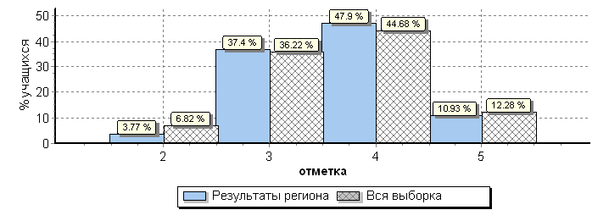
2018 год
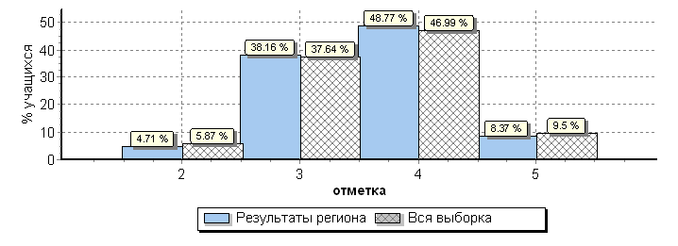
ОО |  |  | Кол-во уч. | Распределение групп баллов в %
 |  |  | Кол-во уч. | 2 | 3 | 4 | 5
Вся выборка |  |  | 1297055 | 6.8 | 36.2 | 44.7 | 12.3
 | Ленинградская обл. |  | 12983 | 3.8 | 37.4 | 47.9 | 10.9
 |  | Бокситогорский муниципальный район | 366 | 2.2 | 36.1 | 53 | 8.7
 |  | Волосовский муниципальный район | 346 | 3.2 | 36.7 | 48.8 | 11.3
 |  | Волховский муниципальный район | 605 | 3.3 | 35.9 | 51.2 | 9.6
 |  | Всеволожский муниципальный район | 2743 | 6.7 | 34.5 | 45.8 | 13.1
 |  | Выборгский муниципальный район | 1367 | 2.5 | 41.3 | 48.6 | 7.6
 |  | Гатчинский муниципальный район | 1613 | 2.1 | 36.7 | 47.9 | 13.3
 |  | Кингисеппский муниципальный район | 606 | 0.99 | 41.9 | 46.5 | 10.6
 |  | Киришский муниципальный район | 583 | 0.86 | 34.1 | 49.9 | 15.1
 |  | Кировский муниципальный район | 703 | 3.4 | 41 | 46.2 | 9.4
 |  | Лодейнопольский муниципальный район | 223 | 2.7 | 41.3 | 41.3 | 14.8
 |  | Ломоносовский муниципальный район | 415 | 7,2 | 43.4 | 42.4 | 7
 |  | Лужский муниципальный район | 508 | 4.5 | 41.5 | 42.7 | 11.2
 |  | Подпорожский муниципальный район | 261 | 15.8 | 42.3 | 37.2 | 4.7
 |  | Приозерский муниципальный район | 400 | 4.8 | 34.8 | 50.7 | 9.8
 |  | Сланцевский муниципальный район | 316 | 1.6 | 42.1 | 45.6 | 10.8
 |  | Сосновоборский | 477 | 4 | 32.7 | 54.3 | 9
 |  | Тихвинский муниципальный район | 585 | 1.5 | 35.2 | 54.4 | 8.9
 |  | Тосненский муниципальный район | 848 | 2.4 | 34.7 | 51.7 | 11.3
Анализ выполнения проверочной работы по районам показал:
- самые худшие результаты выполнения работы 15,8% - «2» и только 4,7% - «5» относятся к результатам обучающихся Подпорожского района;
- низкие результаты выполнения ВПР в 6 классах характерны для ОО Ломоносовского района;
- минимальное количество двоек получили учащиеся Киришского и Кингисеппского районов, отмечены общие высокие результаты.
2.3 Гистограмма соответствия отметок за выполненную работу и отметок по журналу.
2019 г.

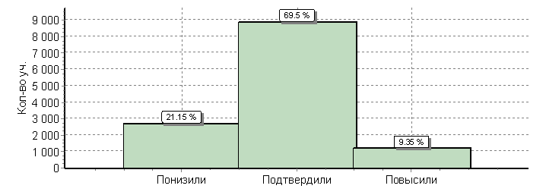
Гистограмма соответствия отметок за выполненную работу и отметок по журналу
2018 год
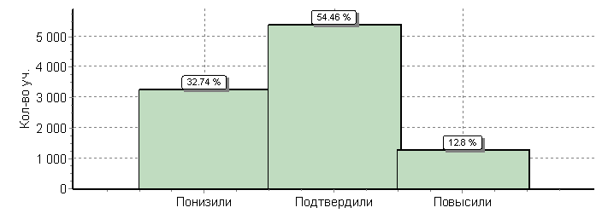
Анализ гистограмм соответствия отметок за проверочную работу и отметок указывает, что в ходе проверки учащиеся показали результаты хуже, заявленных в процессе обучения. Это может быть связано с малым опытом работы с заданиями ВПР, которые отличаются сложностью выполнения и требуют определенного навыка и знаний. Некоторое значение завышения может быть связано с тем, что у шестиклассников появился опыт в написании подобных тестовых работ. Понижение отметок может быть связано со сложностью выполнения отдельных заданий, с незнакомым материалом, которого не было в программе курса ботаники в 6 классах.
В целом при сравнении гистограмм результатов за 2018 и 2019 годы следует отметить рост согласованности при оценивании образовательных результатов и соответствия оценок за работу и отметок по журналу. Возможные причины данного явления – более качественная работа проверяющих и работа педагогов по ознакомлению учащихся со сценариями заданий ВПР.

  - Распределение первичных баллов
Общая гистограмма первичных баллов
Гистограмма распределения первичных баллов показывает распределение баллов согласно сложности работы. Большая часть учащихся выполнила работу с первичными баллами от 12 до 26, что соответствует отметкам 3 и 4. Вся выборка участников проверочной работы показала примерно такое же распределение.

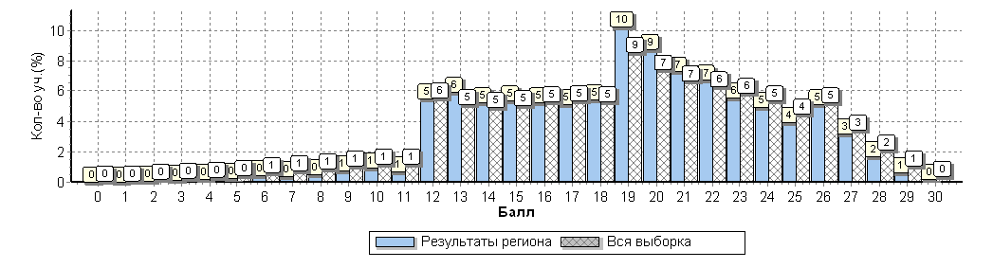
  - Выполнение заданий группами учащихся в % от числа участников.
2018
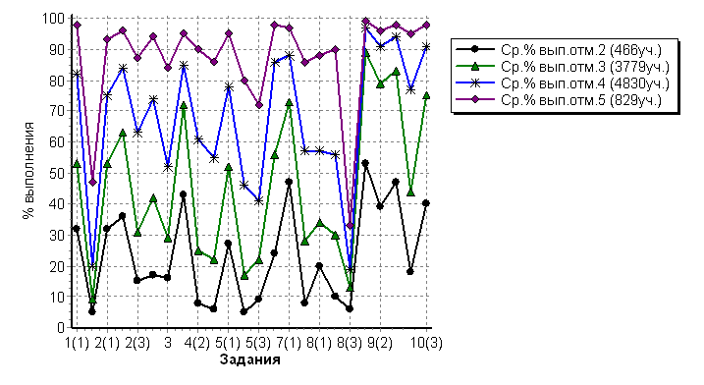
2019
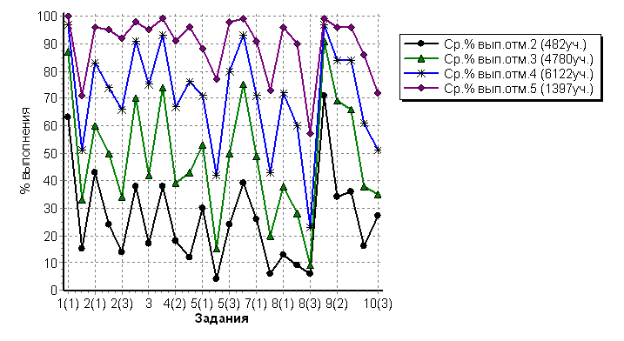
Для характеристики выполнения отдельных заданий по группам обучающихся с разным уровнем подготовки рассмотрим графики выполнения заданий группами учащихся в 2018 и 2019 годах.
Из графика следует, что одинаковую сложность при выполнении вызвали задания 1.2 5.2 и 8.3. Задание 1.2 — сложный выбор, 5.2 направлено на выявление уровня овладения умением различать биологические объекты и их части, умение определять их роль в жизни организма. Знаний обучающихся оказалось недостаточно для выполнения этого задания.
Задание 8.3. - это анализ простого опыта, сложная мыслительная деятельность, требующая развернутого ответа. Задание сложное для всех групп учащихся.
Наблюдается значительное ухудшение результатов по выполнению заданий 10.2 и 10.3 у всех групп обучающихся с разной степенью подготовки в этом году.
Скачкообразные кривые графиков указывают на отсутствие системных биологических знаний и умений, которые бы позволили с равными результатами выполнить работу с разными сюжетами заданий.
Общие достаточно высокие результаты характерны для групп обучающихся с хорошей и высокой степенью подготовки. Низкие результаты характерны для остальных групп.
- Анализ выполнения заданий диагностической работы по биологии в сравнении с результатами ВПР 5 класса.
ВПР для 5 и 6 классов включают практически одинаковые кодификаторы проверяемых элементов содержания (10 основных блоков). Работы различаются характером решаемых задач и сценариями выполнения.
Задание 1 направлено на выявление умения выделять существенные признаки биологических объектов. Первая часть задания проверяет умение учащихся различать на рисунке представителей основных групп организмов. С заданием справились успешно 92% обучающихся (88% вся выборка). В 2018 году пятиклассники выполнили данного типа задание на 89%.
Вторая часть 1.2 − находить важнейшие различия у этих групп. С заданием справились только 45% (49% вся выборка). В прошлом году с заданиями подобного рода справились 59% и 47% (задание 1.3 на объяснение выбора). Задание сложное, так как надо дать объяснение выбора, над этим заданием необходимо работать в плане сюжета и в плане биологических знаний объектов.
Задание 2 контролирует знание устройства оптических приборов и умение ими пользоваться, а также оценивать изображения, получившиеся в результате наблюдения. Учащиеся показали хорошие знания (74%), однако результаты могли бы быть и лучше, учитывая знакомство с микроскопом еще в начальной школе. В прошлом году знания устройства микроскопа показали 57% учеников в пятых классах. Приобретение опыта использования методов биологической науки и проведения несложных биологических экспериментов для изучения живых организмов и человека, проведения экологического мониторинга в окружающей среде показали 74% и 65% обучающихся.
Задание 3 проверяет умение читать и понимать текст биологического содержания, где от учащегося требуется, воспользовавшись перечнем терминов, записать в текст недостающую информацию. Умения владения смысловым чтением показали 63% (в 2018 - 44%) участников проверочной работы. Есть положительная динамика.
Задание 4 проверяет знание важнейших жизненных процессов, протекающих в растительном и животном организмах, и роли отдельных структур в этих процессах. 84% участников проверочной работы справились с первой частью задания, 57% - 63% смогли объяснить явления в жизни растения и органы растения. Успешное выполнение задания по сравнению с прошлым годом, связано с тем, что в задании рассматривался растительный организм, который изучался в курсе ботаники.
Задание 5 направлено на выявление уровня овладения умением различать биологические объекты и их части, умение определять их роль в жизни организма. Выделять существенные признаки биологических объектов (клеток и организмов растений, животных) и процессов, характерных для живых организмов смогли в задании 5.1 - 63% (64% вся выборка), в 2018 году 67% учащихся и значительно меньшее количество справилось с заданиями 5.2 - 34% и 5.3 — 68%. Проверялись ключевые понятия биологии — строение клеток прокариот и эукариот. В прошлом году 57% - 62% пятиклассников справилась с заданиями на распознавание клеточных структур. Положительной динамики нет!
Задание 6 позволяет проверить первоначальные таксономические знания, используемые при описании широко распространенных растений и животных. Умение создавать, применять и преобразовывать знаки и символы, модели и схемы для решения учебных и познавательных задач. Формирование первоначальных систематизированных представлений о биологических объектах, процессах, явлениях, закономерностях, об основных биологических теориях, об экосистемной организации жизни, о взаимосвязи живого и неживого в биосфере, о наследственности и изменчивости; овладение понятийным аппаратом биологии. Умения показали 85% (в 2018 году - 73%) учащихся. Задание выполнено хорошо.
Задание 7 проверяет умение извлекать информацию из графически представленного процесса; во второй части задания от учащегося требуется дать объяснение представленной на графике закономерности. Первая часть задания не вызывает сложности - 63%, однако вторую часть задания выполняет только треть учащихся (36%). Результаты значительно ниже, чем в прошлом году. Задания требуют знаний особенностей процессов жизнедеятельности у разных групп организмов. Выполняются обучающимися с хорошей и отличной подготовкой.
Задание 8 проверяет умение проводить анализ виртуального эксперимента, формулировать гипотезу, ставить цель, описывать результаты, делать выводы на основании полученных результатов. Умение устанавливать причинно-следственные связи, строить логическое рассуждение, умозаключение (индуктивное, дедуктивное и по аналогии) и делать выводы показали менее трети учащихся. Задание 8.3 - это сложное задание — 21% (2018 год 17%) выполнения из всех групп обучающихся. Необходимо проанализировать опыт и сделать выводы. Проверяется приобретение опыта использования методов биологической науки и проведения несложных биологических экспериментов для изучения живых организмов и человека, проведения экологического мониторинга в окружающей среде
Задание 9 имеет практическую направленность, оно контролирует общеучебные умения проводить сравнение, в частности сравнивать условия содержания и ухода за растениями. Учащиеся успешно показали умение устанавливать причинно-следственные связи, строить логическое рассуждение, умозаключение (индуктивное, дедуктивное и по аналогии) и делать выводы.
Описывать и использовать приемы выращивания и размножения культурных растений, ухода за ними — 94% и 78% выполнения.
В первой части задания 10 проверяется узнавание объектов по их изображениям и месту в схеме развития животного мира, а также определение возможных сред их обитания в природе. Справились 76% обучающихся. Во второй части осуществляется контроль умения работать со схемой, отражающей развитие животного и растительного мира. Схема представлена сложная, если учесть, что учащиеся познакомились с ней на уровне узнавания в курсе Окружающий мир. С заданиями 10.2 и 10.3 справились 53% и 46% соответственно.
Выводы
    - В целом наблюдается положительная динамика по выполнению ряда заданий по сравнению с прошлым годом.
    - Не наблюдается положительной динамики в выполнении задания 1.2 на проверку «умений определять понятия, создавать обобщения, устанавливать аналогии, классифицировать, самостоятельно выбирать основания и критерии для классификации».
    - Имеется некоторая положительная динамика в выполнении заданий на проверку знаний об устройстве микроскопа и объяснения эксперимента.
    - Необходимо обратить внимание на при изучении биологии в 5 и 6 классах на методы биологической науки и построение эксперимента: гипотеза (предположение) — эксперимент (опыт + контроль) — выводы. Отработать умения описывать эксперимент по изображению, делать выводы на основе полученной информации (задание 8).
    - Усилить работу по применению умений в распознавании клеток и клеточных структур — ключевых понятий биологии при изучении биологии в 5 и 6 классах.
    - Обратить внимание на работу с графической информацией, где необходимо применить биологические знания (7.2), объяснить представленную на графике закономерность.
    - Для выполнения задания 10 познакомить учащихся (на уровне узнавания) с основной классификацией животного мира.

4. Деятельность ГАОУ ДПО ЛОИРО по сопровождению учителей биологии в направлении повышения качества биологического образования.
В целях повышения качества биологического образования в Ленинградской области в целом и достижения более высоких результатов по итогам проведения ВПР как процедуры внешнего оценивания образовательных результатов планируется:
- организация краткосрочных практических курсов (тренингов) для проверяющих ВПР педагогов;
- организация «горячей линии» в процессе проверки ВПР с целью повышения согласованности в работе экспертов при проверке работ;
- сопровождение педагогов в организации отработки основных типов и «сценариев» заданий в формате ВПР с учащимися в процессе преподавания биологии;
- организация семинаров с привлечением разработчиков заданий ВПР с целью ознакомления с принципами отбора содержания и типологии заданий, их роли в процессе обучения;
- консультации для учителей биологии по организации отработки заданий на формирование общеучебных умений в процессе обучения биологии.

5. Методические рекомендации.
Результаты ВПР требуют проведения систематического анализа на уровне ОО и местных районных органов управления как процедуры внешней оценки результатов обучения.
- Учителям биологии в ОО необходимо обсуждение полученных результатов с целью улучшения результатов по итогам ВПР;
- Учителям биологии необходимо познакомиться с кодификатором и спецификацией, демоверсией ВПР для отработки заданий формата ВПР в процессе обучения с целью подготовки школьников к выполнению заданий на применение общеучебных УУД;

6. Использованные источники:
1. http://www.fipi.ru/vpr Выложены кодификатор элементов содержания и планируемых результатов, спецификация (описание работы) с демонстрационным вариантом.
2. На ресурсе ВПР СтатГрад по адресу: https://vpr.statgrad.org/#vpr2017/ Выложены все материалы по прошедшим работам и приказы о проведении работ в текущем учебном году.
3. https://fioco.ru/fioko-news/опубликованы-образцы-и-описания-проверочных-работ-для-проведения-впр-в-2019 году.
4. Официальный сайт поддержки ВПР для ОО. https://vpr-ege.ru/vpr/344-ofitsialnyj-sajt-vpr-2019-fioko-fipi

